Rozpoczynamy nowy dział w fizyce: FIZYKA JĄDROWA.

Temat: Jądro atomowe.

- W samym środku atomu znajduje się niewielki obiekt o średnicy bilionowych części milimetra, ale skupiający w sobie ponad 99.9% masy całego atomu. To jądro atomowe. Złożone jest z nukleonów: protonów (o dodatnim ładunku elektrycznym) i neutronów (elektrycznie obojętnych).
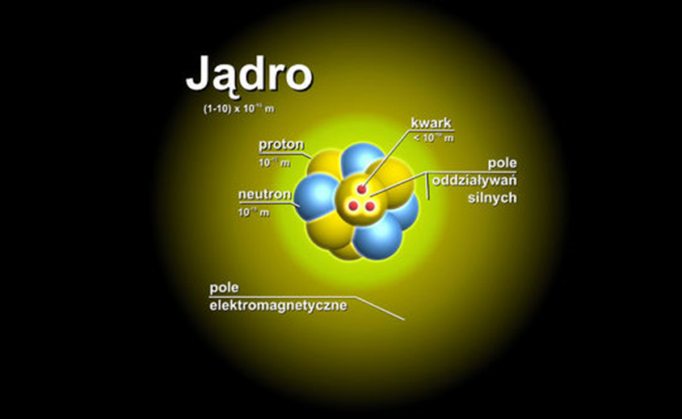

- Jądro jest niezwykle małe nawet w stosunku do atomu. Jego promień jest około sto tysięcy razy mniejszy, przez co zajmuje w przybliżeniu jedną biliardową (jedynka na piętnastym miejscu po przecinku) część objętości atomu. Gdyby powiększyć atom tak, aby jądro miało wielkość jabłka, najbliższe elektrony tworzące ten atom znajdowałyby się w odległości około 10 kilometrów.
- Jeśli masz możliwość poczytaj i pooglądaj krótkie animacje: https://popul.ifj.edu.pl/badania/2/zobacz.html
Dodatkowo przeczytaj;
Mimo ogromnego postępu na polu fizyki jądrowej, prawa rządzące reakcjami jądrowymi, jak i sama struktura jąder, ciągle jest pełna zagadek.

